Практическая работа №1 «Основные теги»

- Откройте файл HTML.txt
- Допишите соответствующие теги так, чтобы отображение в браузере выглядело таким образом:
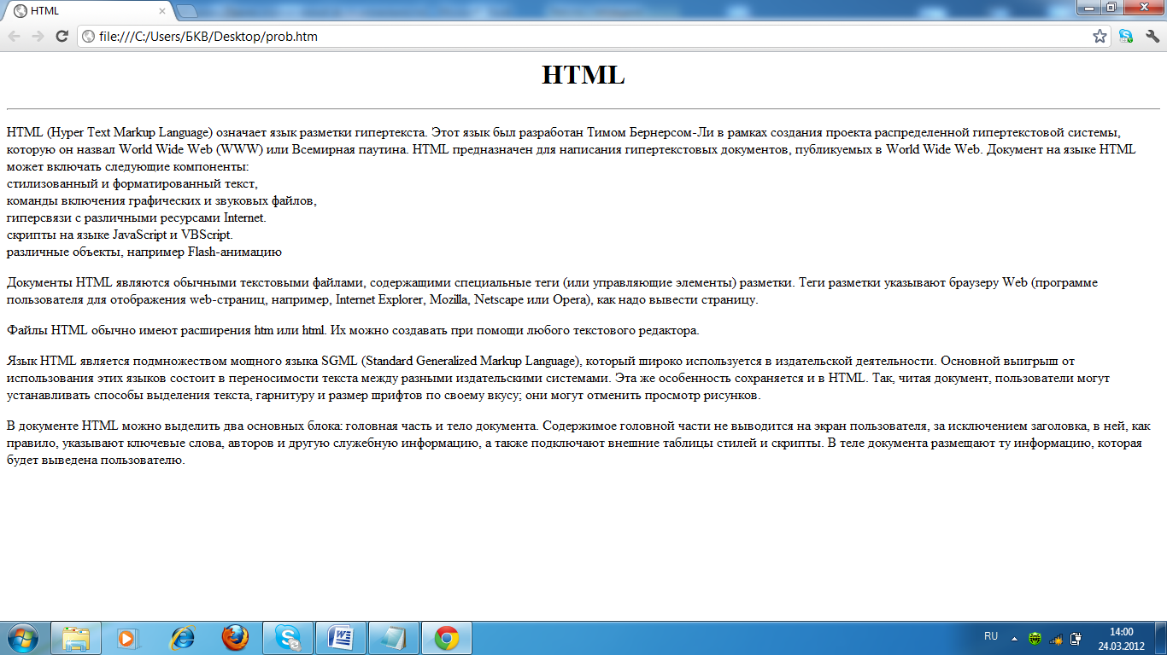
- Сохраните результат с именем HTML-page.htm

Практическая работа №2 «Списки»

- Открыть файл HTML-page.htm с прошлого урока.
- Внести изменения в код страницы так, чтобы получился следующий вид:

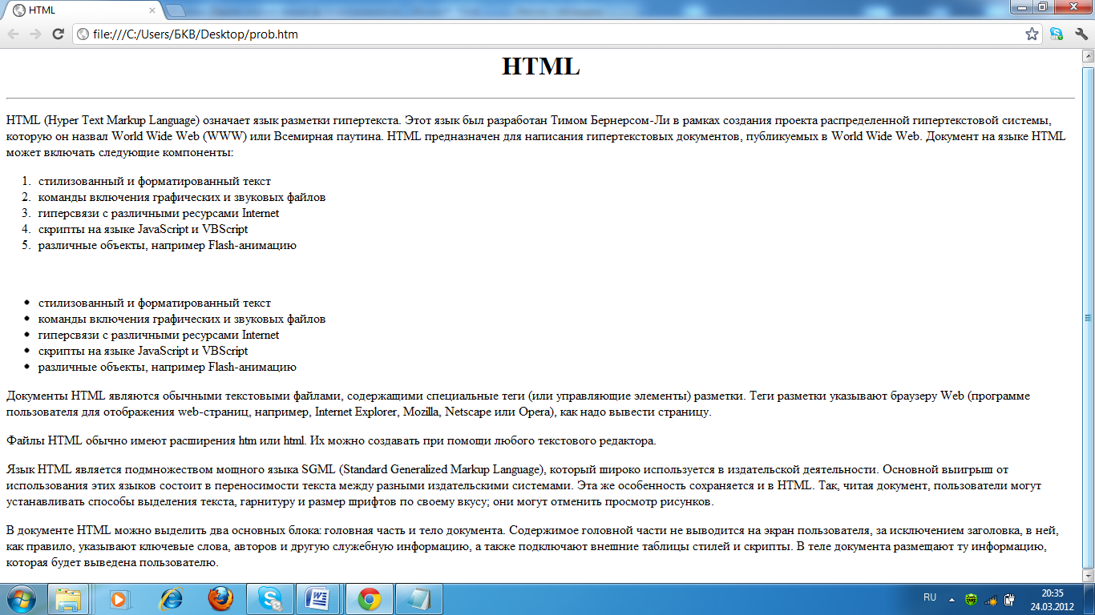
- Показать результат учителю
- Внести изменения в код страницы, чтобы получился следующий вид:

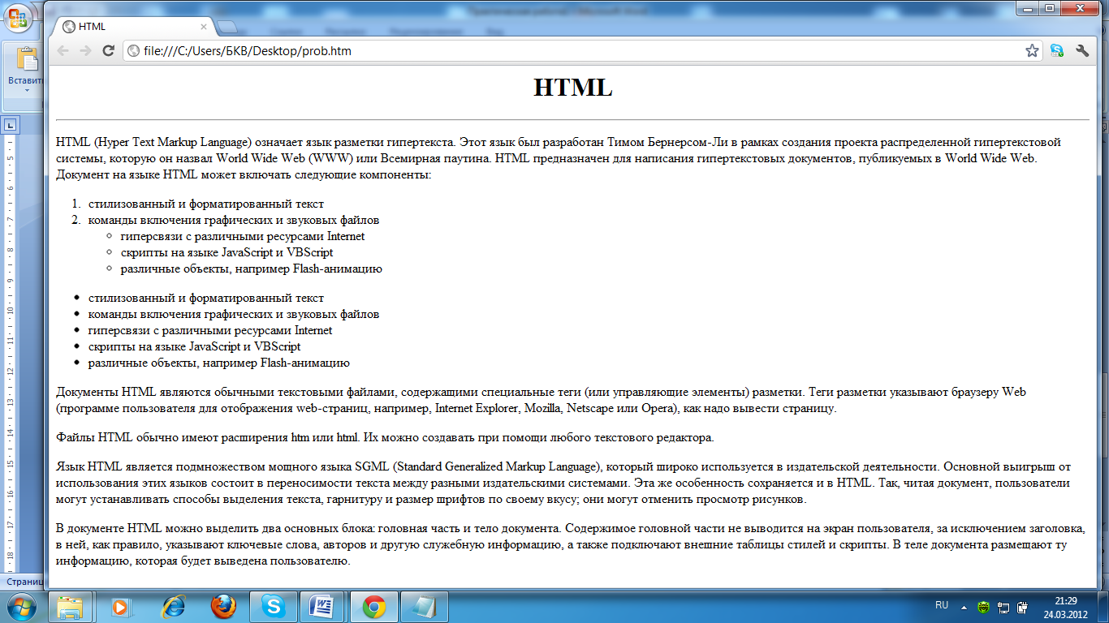

Практическая работа №3 «Форматирование текста»

- Открыть файл HTML-page.htm с прошлого урока
- Внести изменения в код страницы так, чтобы получился следующий вид:

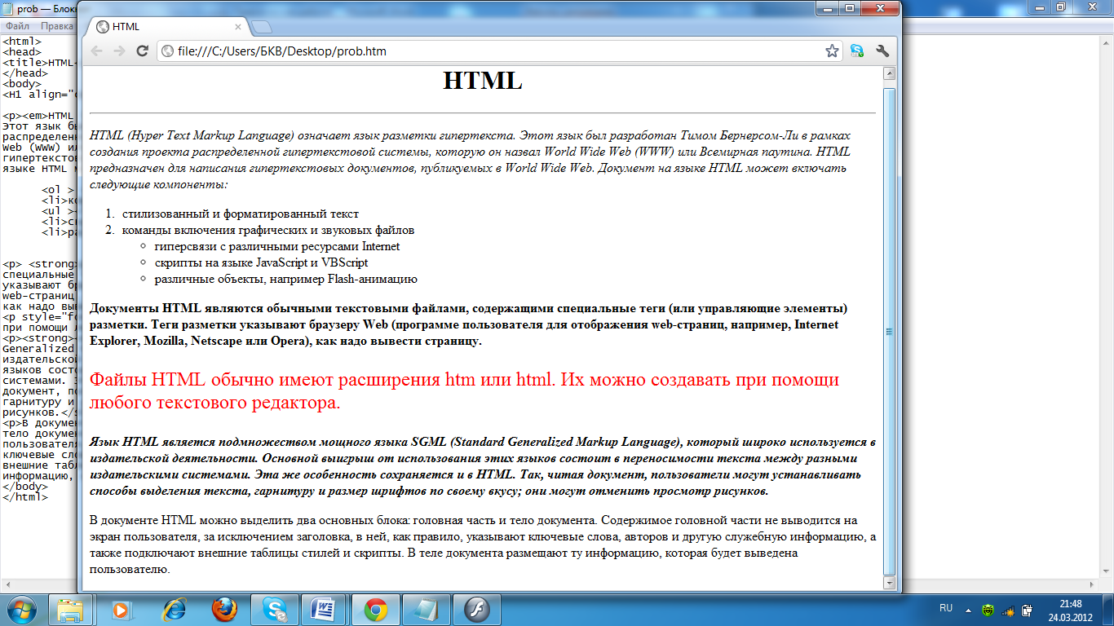
- Создать страницу с именем Page1.htm
  - Откройте файл Page1.txt
  - Допишите соответствующие теги так, чтобы отображение в браузере выглядело таким образом:

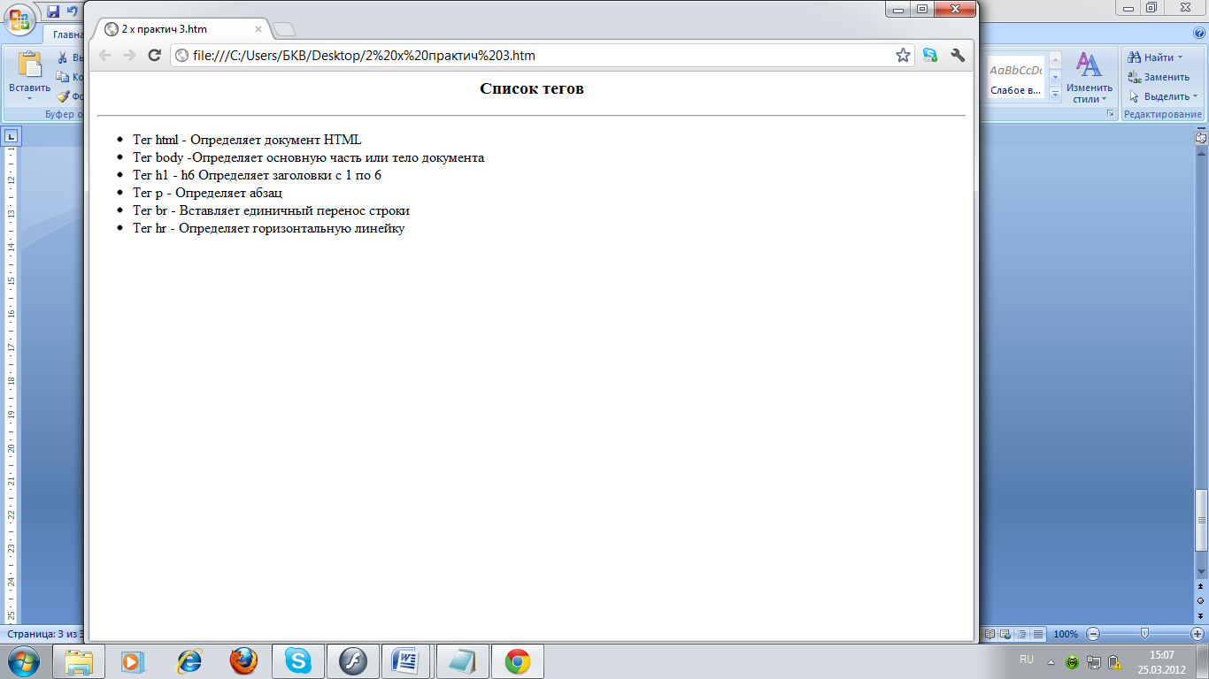

Практическая работа №4 «Работа с рисунками»

- Открыть файл HTML-page.htm с прошлого урока
- Из папки с именем image вставьте картинку HTML.jpg на страницу так, чтобы получился следующий вид:
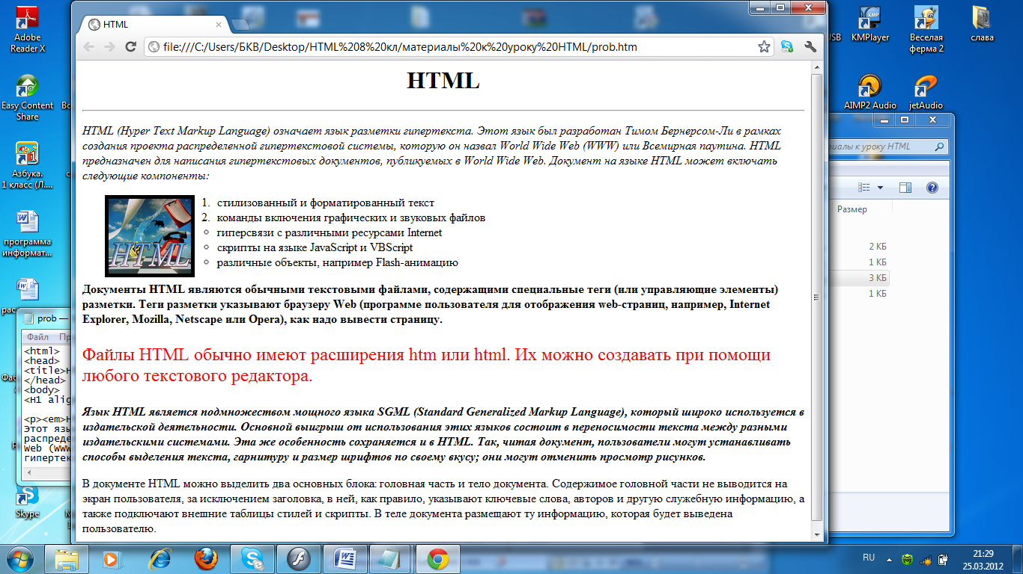

- Используя картинку shapka.jpg преобразуйте данную страницу следующим образом

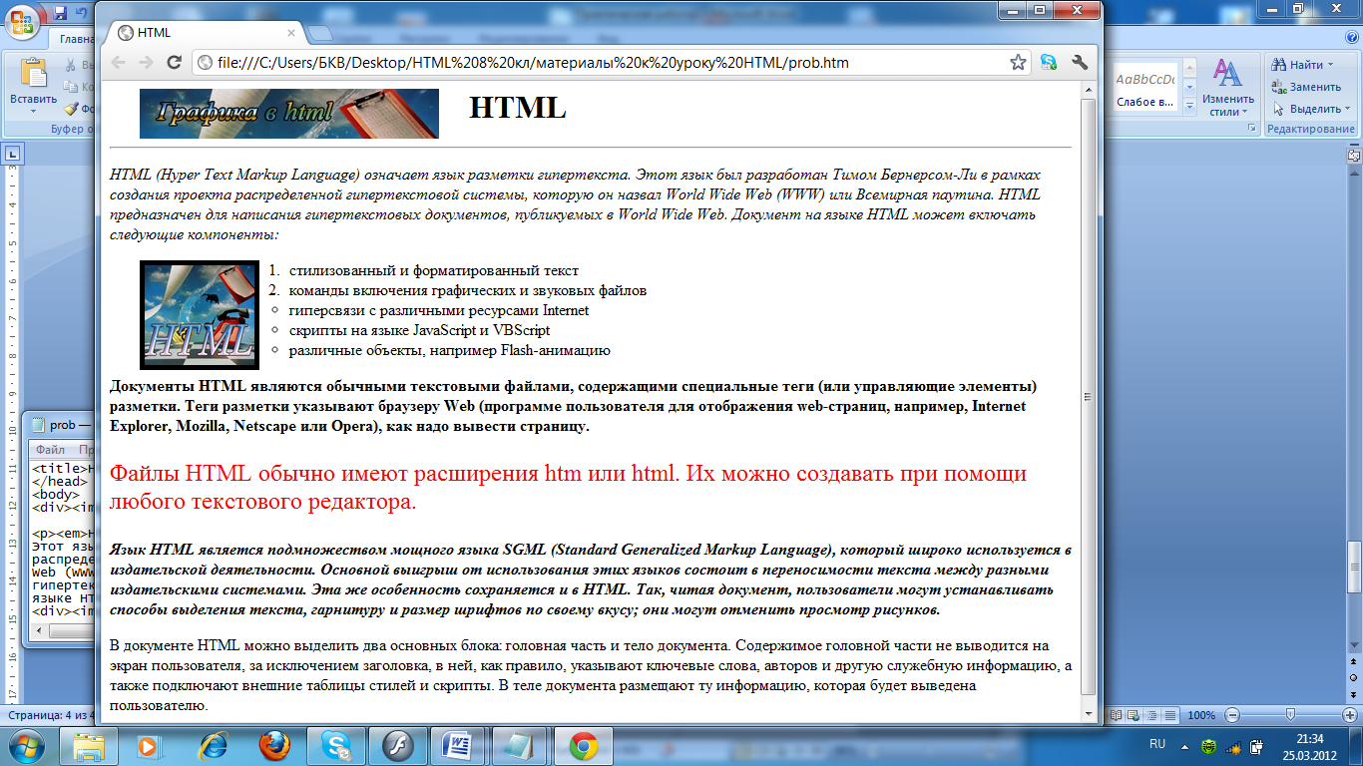

Практическая работа №5 «Гиперссылки»

- Открыть файл HTML-page.htm с прошлого урока
- Сделайте ссылку Список тегов на страницу Page1.txt

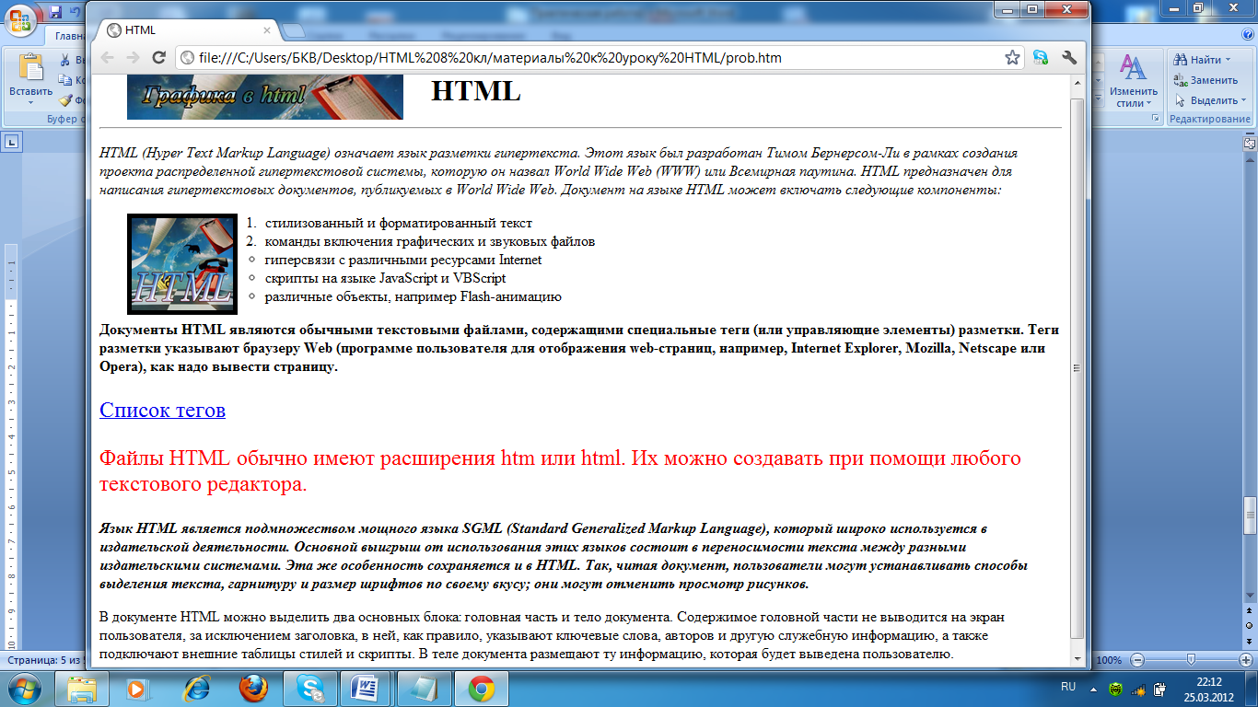

- Сделайте ссылку на страницу HTML-page.htm со страницы Page1.txt

Практическая работа №6 «Таблицы»

- Открыть файл HTML-page.htm с прошлого урока
- Вставьте таблицу так, чтобы отображение в браузере имело следующий вид:

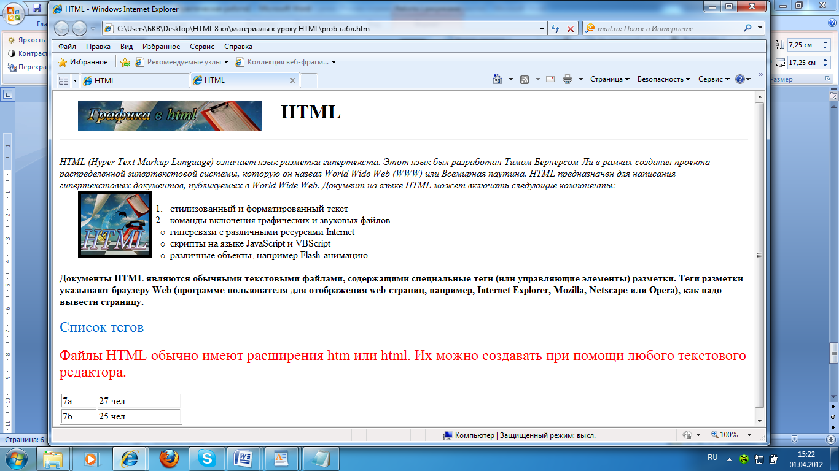

- Создайте свой сайт по любой выбранной вами теме. Сайт должен состоять не менее чем из двух страниц. На страницах должны присутствовать рисунки, список, таблица.

